Скининг MyGUI

Скининг это создание визуальных элементов отображения для виджетов UI. На этапе скининга определяется как будет выглядеть тот или иной элемент.

Чем сложнее виджет тем сложнее его скин. Например кнопка сотоит всего из одного квадратика текстуры а вот уже полоса прокрутки состоит из подложки, двух кнопок по бокам и кнопки котороая перемещается посередине. Получается что скин это иерархическое дерево простых элементов, некий шаблон. Сложные елементы могут быть частью еще более сложных элементов. Например полоса прокрутки является частью списка.

Для упрощения создания скина процесс разбит на две части:
- Скининг - создание простейших элементов на основе текстуры.
- Макетирование - создание иерархии на основе простейших елементов.

Краткое описание этапов

Скининг

Этот этап выполняется в редакторе скинов SkinEditor.

На этапе скининга выполняются следующие операции:
- Размечается текстура для различных состояний элемента.
- Размечаются места растягивания элемента.
- Размечается место расположения текста, если он нужен элементу.

После скининга мы имеем простейший элемент, который можно уже использовать в редакторе макетов и даже непосредствено при создании элементов, но, в таком виде элемент не поддерживает свойства и иерархию. Элемент будет иметь состояния, растягивание но не будет, например, текст. Такой элемент будет похож на простую кнопку без текста.

Макетирование

Этот этап выполняется в редакторе макетов LayoutEditor.

На этапе макетирования выполняются следующие операции:
- Выбор шаблона для виджета.
- Создание иерархии элементов для шаблона из простых или более сложных элементов.
- Указание свойств шаблона.

После макетирования мы имеем полноценный шаблон, который можно указывать в качестве скина элемента.

Скининг

Для начала расмотрим интерфейс редактора скинов SkinEditor и обозначим основные шаги для создания скина.

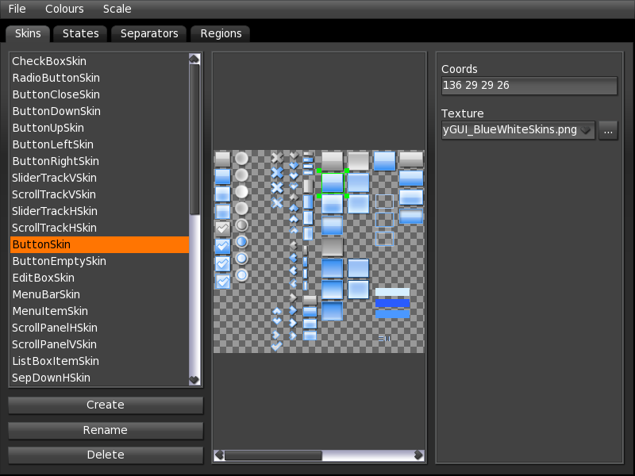
Создание скина состоит из 4 шагов. Каждый шаг выделен в отдельную вкладку.
- Skin – основные настроки скина
- States – состояния скина
- Separators – разделители для указания границ растягивания
- Regions – регионы полученые в результате разделения

Skins

Во вкладке Skins мы работаем со списком всех скинов текущего проекта, расположеного слева. Ниже списка кнопки для создания удаления или переименовывания скина. При выделении скина в списке он становится текущим для редактирования во всех вкладках редактора.
Справа находится панель свойств скина.
- Координаты скина
- Текстура скина

Из свойства координат скина исползуется только размер, положение игнорируется, оно используется для визуального контроля положения скина в текстуре.
При выборе текстуры она появляется в среднем окне. Так же появляется специальный прямоугольник, который служит для управления положением и размером виджета.

States

Во вкладке States мы работаем с состояниями скина. Состояние это вид скина при определеных условиях, например когда над ним курсор.
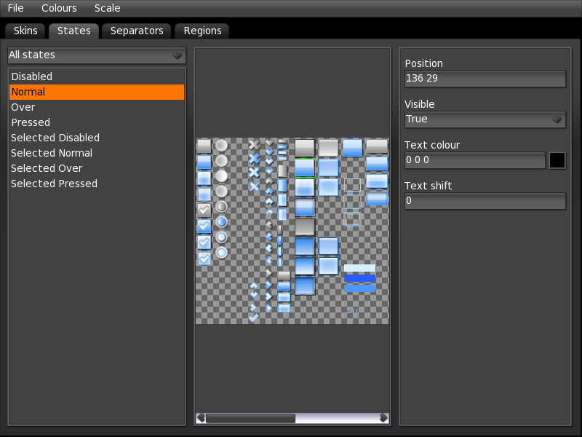
Скин поддерживает 8 состояний, но не каждый скин обязан их реализовывать, например у панели только состояние Normal а у обычной кнопки нет состояний в нажатом положении, значит необходимо всего 4 первых состояния. Состояния в приставкой Selected это состояния когда выджет имеет отмеченое состояние. Например радиокнопка (RadioButton) или флажок (CheckBox) имеют отмеченое состояние.

Описание состояний:
- Disabled – виджет недоступен, заблокирован.
- Normal – обычное состояние без воздействия, все виджеты при создании используют это состояние по умолчанию, каждый виджет должен реализовать его, если ему нужно быть видимым.
- Over – над виджетом висит курсор.
- Pressed – виджет в нажатом состоянии (нажата кнопка мыши но еще не отпущена), например мышью или горячей клавишей.
- Selected Disabled — виджет отмечен но заблокирован.
- Selected Normal – виджет отмечен но нет воздействия.
- Selected Over – виджет отмечен и над ним курсор.
- Selected Pressed – виджет отмечен и нажат (нажата кнопка мыши но еще не отпущена), например мышью или горячей клавишей.

При выделении состояния в списке, оно становится текущим для редактирования, на текстуре появляется прямоугольник выделения, который можно двигать по текстуре. Размер менять нельзя так как у скина один размер на все состояния и этот размер был задан на предыдущем шаге. Над списком надодится выпадающий список, в котором можно выбрать предопределеные комбинации состояний. Можно использовать свои комбинации, блокируя или разблокировав нужные состояния в окне свойств.

Свойства состояния:
- Position – положение состояния в текстуре.
- Visible – включение или отключение поддержки состояния.
- Text colour – цвет текста в текущем состоянии.
- Text shift – сдвиг текста по вертикали в текущем состоянии.

Свойства Text colour и Text shift используются если у виджета будет реализован регион для текста. Text shift это сдвиг текста вниз, с помощью этих свойств можно добится эффекта, когда текст становится темнее и опускается ниже, например в когда виджет в нажатом состоянии.

Separators

Во вкладке Separators мы работаем с разделителями, которые какбы режут текстуру на части. В зависимости от свойств, части могут быть выровнены по краю или растягиваться, добиваясь тем самым визуальное растягивание виджета без искажений.

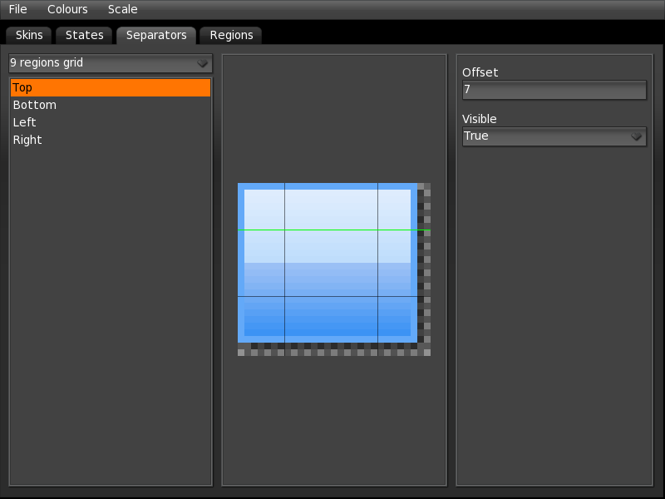

Самый распространенный вариант это решетка из 9 регионов используя 4 разделителя.
Угловые 4 региона не растягиваются и приклеены к углам, Между угловыми регионами расположены 4 региона которые привязаны к границе и растягиваются только в направлениях угловых регионов. В центре находится регион который растягивается во всех направлениях.

Пример растягивания 9 регионого скина:

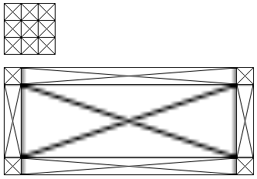
Сверху исходный скин разрезаный по линиям квадратов а снизу результат растягивания такой разрезки.

Не обязательно использовать 4 разделителя, если скин будет растягиваться только, например, горизонтально, то достаточно 2 вертикальных разделителей и 3 региона. Если виджет не будет растягиваться, или его растягивание должно быть равномерным по всей площади скина то возможно обойтись совсем без разделителей. В случае, когда нет разделителей, считатеся что весь скин является центральной частью и весь будет растягиваться.

Сверху над списком разделителей есть выпадающий список с некоторыми вариантами наборов разделителей. Можно использовать свой набор используя свойство Visible разделителя для включения или отключения.

Свойства разделителей:
- Offset – смещение разделителя от границы.
- Visible – включения или отключение текущего разделителя.

Regions

Во вкладке Regions можно посмотреть результат разбиения скина на регионы разделителями, а так же добавить регион для текста.

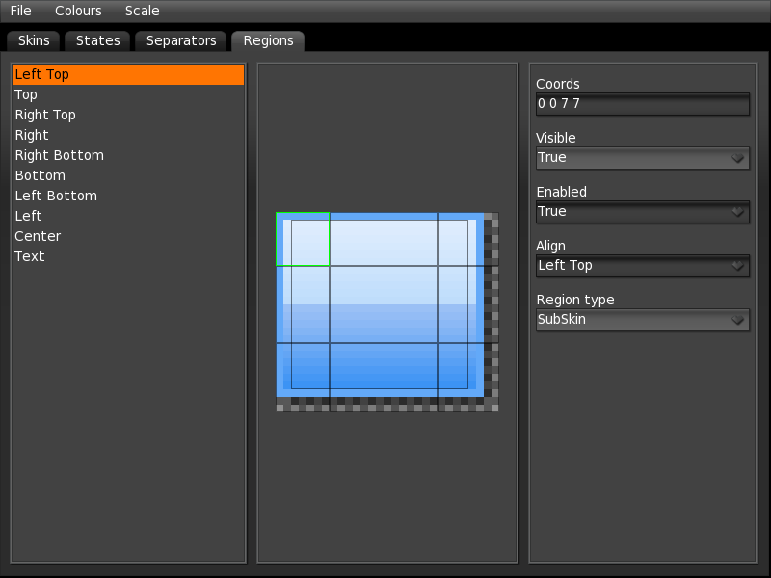
Слева находится список все регионов, так же в списке есть регион с именем Text. Этот регион по умолчанию выключен, включить его можно на панели свойств с помощью свойства - Visible.
Все регионы неподвижны, так как создаются с помощью разделителей, исключение, регион текста, его можно двигать и менять размер, подбирая наилучшее положение.

Свойства регионов:
- Coords – положение региона, доступно только для текста.
- Visible – видимость региона, можно отключать и включать регионы.
- Enabled – Доступность региона, если какой-либо разделитель отсувствует то все регионы которые от него зависят становятся недоступными.
- Align – выравнивание региона.
- Region type – тип региона.

Region type это тип региона. Тип определяет поведение при растягивании и\или другие свойства региона.

Доступные типы регионов:
- SubSkin – тип региона по умолчанию, присваивается всем регионам которые появляются благодаря разделителям. Является частью простой текстуры и растягивается по всему доступному ему пространству.
- SimpleText – тип региона для текста, не содержит текстуры. Текст располагается внутри этого региона и не выходит за его границы.
- EditText – регион для редактируемого текста, поддерживается только в спец виджетах, например полях редактирования.
- TileRect – тип региона, который не растягивается а копирует часть текстуры по всей доступной поверхности.
- TileRect Hor — то же что и TileRect только копирует часть текстуры по горизонтали а по вертикали просто растягивается.
- TileRect Ver – то же что и TileRect только копирует часть текстуры по вертикали а по горизонтали просто растягивается.

Пример растягивания скина у которого центральная часть имеет тип TileRect:

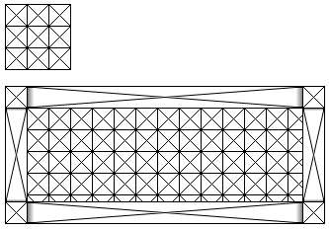

Сохранение

После завершения создания скина его необходимо сохранить в файл. После этого он станет доступным для редактора макетов.

На этом этап создания базовых скинов можно считать завершеным, и переходить в редактор макетов для завершения созданяи полноценных скинов.

